Temat: O powstaniu państwa polskiego

1. "Symbole" - kontynuowanie rytmów.
Rodzicu wydrukuj kartę i wytnij wszystkie symbole.
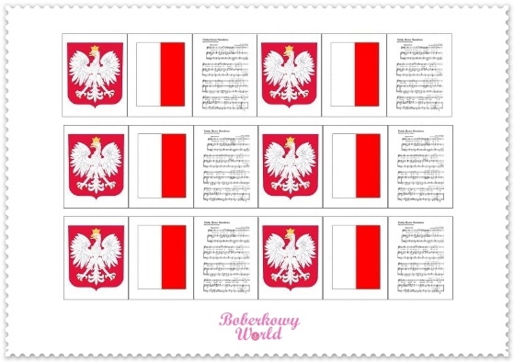

Przedszkolaku, ułóż je w kolejności: godło, flaga, hymn.
Kontynuuj układanie symboli wg tej kolejności, aż skończą Ci się obrazki.
2. „Znak”- zagadka na podstawie fragmentu wiersza M. Łaszczuk.
Czy wiesz, jaki to znak:
w czerwonym polu biały ptak? (godło)
Wyjaśnienie pojęcia godło: symbol wyróżniający, znak rozpoznawczy.
3. "Legenda o powstaniu państwa polskiego"- słuchowisko.
Zapoznanie i wyjaśnienie terminu legenda- opowieść albo zbiór opowieści o postaci czy postaciach historycznych (lub też uważanych za historyczne).
Zazwyczaj przekazywana w tradycji ustnej na długo przed utrwaleniem na piśmie.
Legendy opowiadają o mędrcach, świętych, władcach, politykach, wojownikach lub innych popularnych bohaterach. Składają się często z nieprawdopodobnych albo nierealnych motywów.
Słuchowisko załączone w dodatkowych materiałach

4. "Jak powstała Polska"- historyjka obrazkowa.
Przedszkolaku, zagraj w grę. Ułóż historyjkę w odpowiedniej kolejności.
https://learningapps.org/watch?v=pnxb76ion20

5. „Orły” - zabawa ruchowa.
Dziecko porusza się po pokoju przy piosence https://www.youtube.com/watch?v=by_jYldSnzA, naśladując lot orła. Na hasło: „Orły lądują” i zatrzymanie muzyki kucają na podłodze i opuszczają ręce.
6. "Godło"- układanie obrazka pociętego na części.
Przedszkolaku, pokoloruj obrazek. Powiedz, jak nazywa się ten symbol Polski.
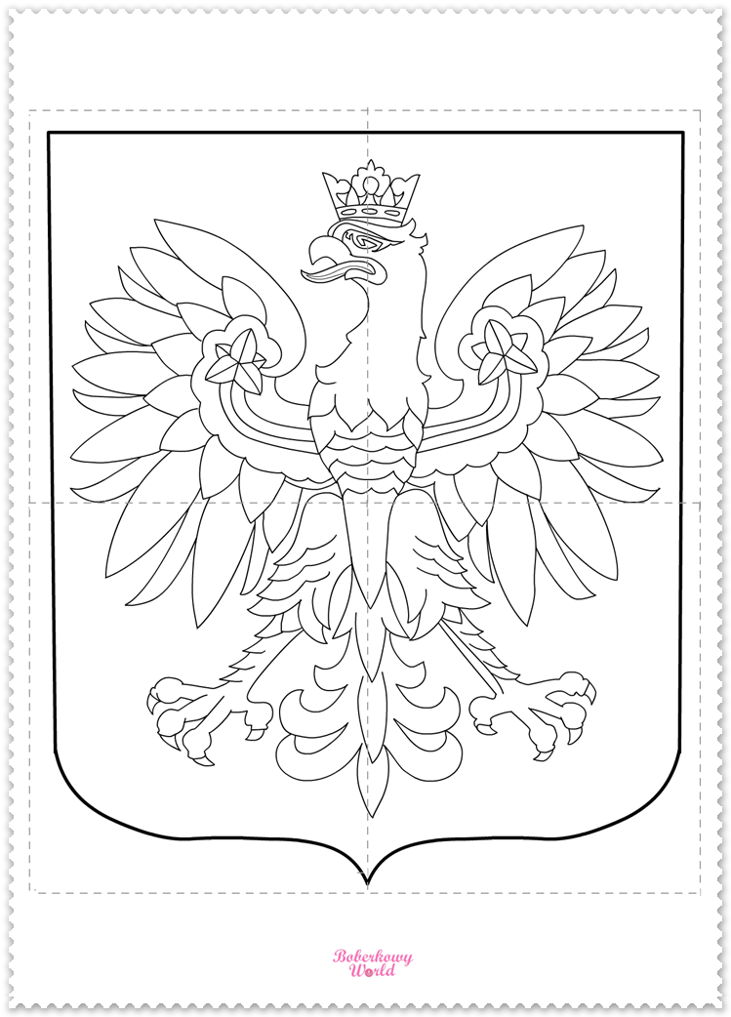

Następnie rozetnij obrazek wzdłuż szarych przerywanych linii.
Pomieszaj wycięte kawałki i ułóż z nich ponownie godło.
Naklej ułożony obrazek na kartkę.
7. "Od morza, aż do Tatr" - nauka piosenki, sł. Monika Kluza, muz. Mateusz Kluza
Przedszkolaku, posłuchaj piosenki i spróbuj nauczyć się refrenu i pierwszej zwrotki.
Całą piosenkę można znaleźć tutaj: https://teczowamuzyka.pl/pl/p/Od-morza-az-do-Tatr-mp3-wersja-wokalna/658
Ref. Od morza, aż do Tatr
to Polska, to mój świat x2
to serca mego pieśń i skarb.
1. To kochana ziemia rodzinna
tu znajomy każdy kwiat
Błyszczą w słońcu rosy nad ranem
i prastary szumi las.
Ref. Od morza, aż do Tatr
to Polska, to mój świat x2
to serca mego pieśń i skarb.
2. To kochana ziemia rodzinna
śpiewa dla niej każdy ptak.
Pachną wiatrem konie w galopie
i spokojnie płynie Wisła

